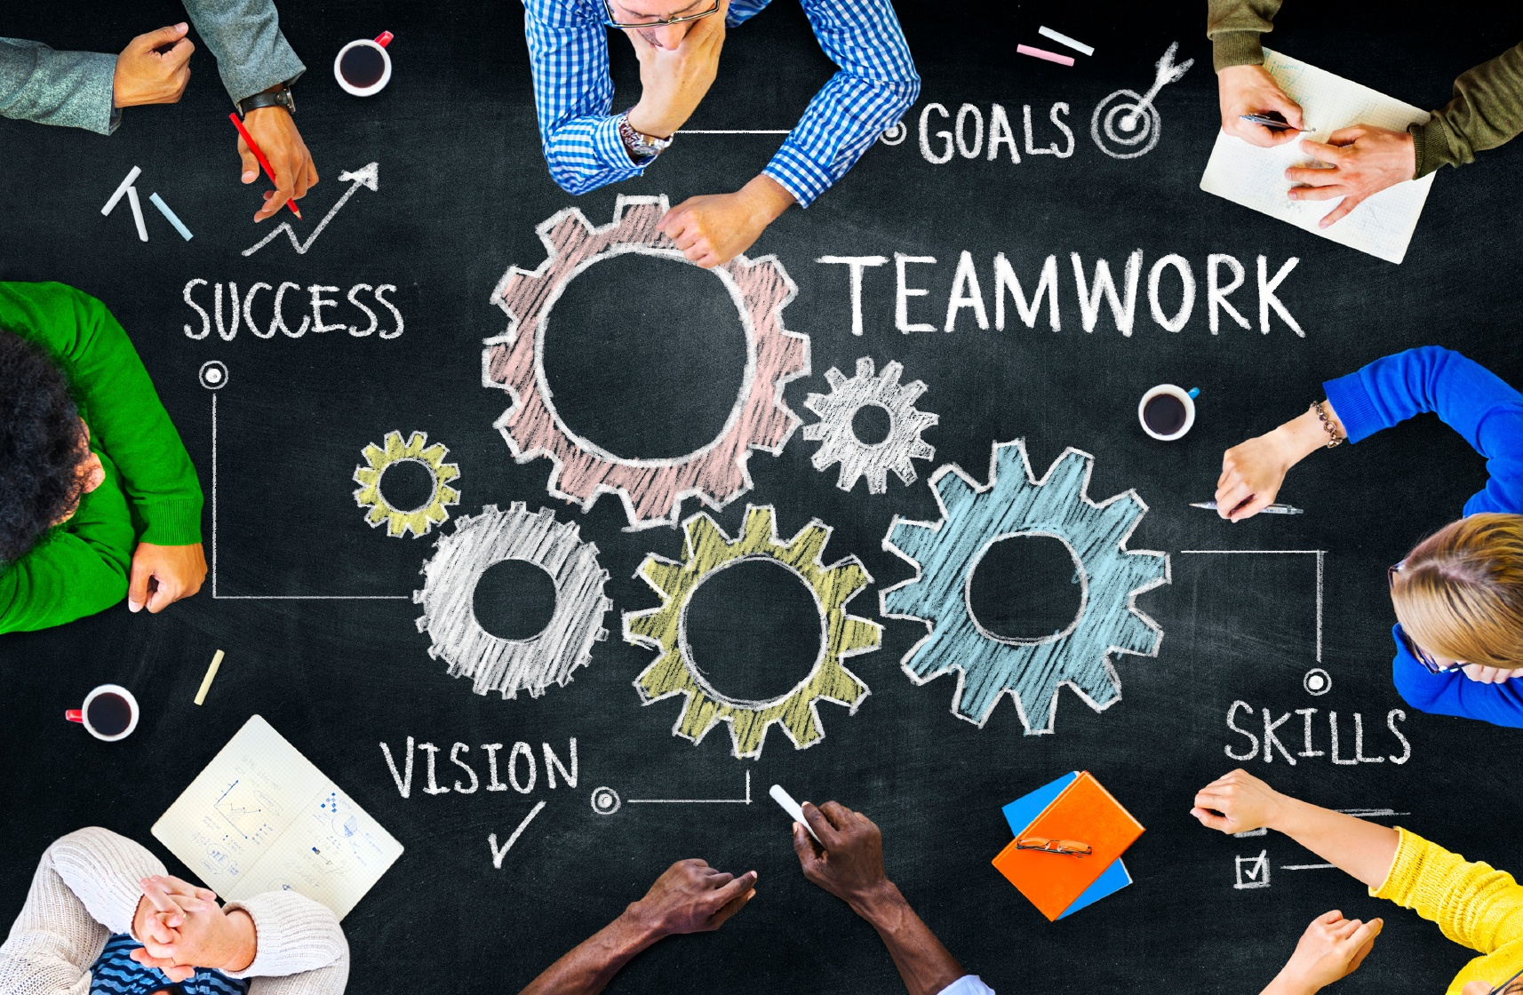

Como Liderar e influenciar en la gente para que su desempeño y logro sea en equipo con resultados óptimos.

LIDERAZGO Y COMUNICACIÓN
PARA CONSTRUIR EQUIPOS DE ALTO RENDIMIENTO

28 Y 29 DE AGOSTO DE 2018
Calle Diez Canseco N° 236, Of. 502 - Miraflores
(Altura Cdra. 5 de la Av. Larco)

QUIÉN DEBE ASISTIR:

Dirigido a personas que tienen el reto presente de liderar equipos en el marco de las nuevas tecnologías y a profesionales con el desafío de gestionar equipos remotos. Asimismo, el programa está orientado a todas aquellas personas que deseen estar preparadas para liderar a las organizaciones del futuro.

OBJETIVOS:
- Potenciar la sensibilización en el rol de liderazgo frente a los demás colaboradores de la empresa y de cara al cliente externo como estrategia organizacional.
- Enfatizar la importancia de aquel liderazgo personal bien concebido que se traslade en beneficio propio y del progreso de la empresa en su conjunto.
- Elevar el grado de comunicación desinhibiendo capacidades encubiertas en lo laborar, personal y social.
- Enseñar al participante a tomar parte activa en la solución de problemas a través de una mejor comunicación interpersonal.
- Elevar al máximo el potencial personal y grupal para el trabajo en equipo.
- Inspirar el liderazgo personal para la eficacia en trabajo en equipo.
- Liberar energía y entusiasmo orientada al trabajo con equipos.
- Favorecer la creatividad y la pasión por el mejor trabajo del equipo.
- Alentar comportamientos adecuados y la relación interpersonal productiva.

LIDERAZGO
- Liderazgo valentía en una sonrisa.
- ¿Los líderes nacen?
- Cualidades del líder eficaz.
- Liderazgo informal y liderazgo formal
- Perfil del líder positivo
- Ley de la Influencia - Naturaleza del liderazgo
- Proceso del liderazgo
- El trato del líder hacia las personas
- Confianza, respeto
- Enfrente sus temores.
- Fuentes de poder
- Roles del líder
- Liderazgo personal
- Liderazgo situacional

Ejercicio de autoevaluación del líder.
Dinámicas y videos

COMUNICACIÓN EFECTIVA
- Naturaleza de la comunicación humana.
- Comunicación y el proceso comunicativo en el trabajo.

- Feedback – retroalimentación.
- Escucha activa.
- Canales internos y externos de la comunicación en la organización.
- Importancia y efecto de la comunicación efectiva.
- Expresión oral - pronunciación fonación y dicción.
- Comportamiento no verbal.
- Comunicación hacia arriba y hacia abajo en la jerarquía organizacional.
- Retroalimentación positiva y negativa.
- Recibe y retroalimentación positiva.
- Comunicación Fática y Catártica.
- Evite conflictos en la organización comunicándose mejor.
- Respuestas relevantes e irrelevantes.
Dinámicas y ejercicios de la escucha activa y la comunicación asertiva y eficaz.

TRABAJO EN EQUIPO
- Concepto evolucionado del trabajo en equipo.
- Equipos en regresión y expansión.
- Roles en el trabajo en equipo.
- Agendas ocultas y el equipo.
- Adaptación como clave para el mejor trabajo en equipo
- Cualidades ideales del miembro de un equipo triunfador.
- Perfil personal, energía, creatividad y el trabajo de equipo.
- Desarrollo de fuerza motivadora e el equipo.
- Reorientación hacia lo positivo por una influencia productiva.
- Diferencia entre equipos y grupos.
- Metas y objetivos organizacionales compartidos.
- Valores y principios en el Trabajo en Equipo.
- Respeto al trabajo.
- El aliento constante como estrategia del equipo.
- Dinámicas y videos sobre trabajo en Equipo

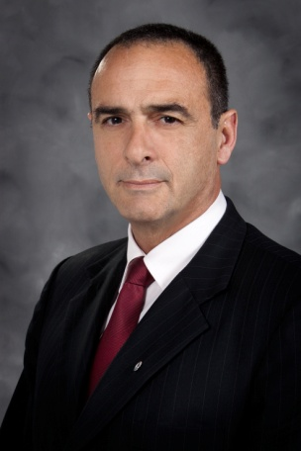
EXPOSITOR: JAVIER DASSO DEZA
CONFERENCISTA Y MOTIVADOR DE ALTO IMPACTO

M. Sc. Ing. Javier Ernesto Dasso Deza, expositor internacional, especializado en habilidades blandas, ingeniero colegiado, postgraduados en ESAN con especialidad en Administración de Empresas y Recursos Humanos, Maestría en Dirección Estratégica y Gestión del Talento Humano en la Universidad Privada del Norte. El Ingeniero Dasso ha dictado a la fecha más de 20,000 entre: la cátedra universitaria, dictado de programas, talleres y cursos de capacitación ejecutiva empresarial a directores, gerentes, y personal operativo. Dicta y ha dictado en empresas e instituciones de primer nivel a nivel nacional e internacional es Gerente General de TMM Consultores Asesores SAC desde el 2000 a la fecha.

Orador Distinguido y Líder para el Alto Desempeño, grado acreditado por Toastmasters International, Los Ángeles USA en 2009 y en 2011, organización Internacional dedicada al culto del liderazgo, el habla en público y la conducción de equipos. Ha publicado dos libros uno de Automotivación y Autoayuda titulado: “He Decidido ser Feliz” en el año 2009 y otro sobre oratoria titulado “La Oratoria Es Mágica” en 2011.

LUGAR: CENTRO EMPRESARIAL DE CAPACITACION
Calle Diez Canseco N° 236, Of. 502 Miraflores (Altura Cdra. 5 de la Av. Larco)

FECHA: 28 y 29 DE AGOSTO DE 2018

HORARIOS: De 9 A.M A 1 PM (HORA EXACTA)

INVERSIÓN REBAJADA:
Antes del 24 de Agosto S/. 370.00 Soles c/u
De 03 a más participantes S/. 340.00 Soles c/u

Después del 24 de agosto S/. 430.00 Soles c/u
De 03 a más participantes S/. 400.00 Soles c/u

Nota: Todos los precios incluyen IGV

VACANTES LIMITADAS:
Realizar los depósitos a las siguientes cuentas:
Via BCP a nombre de T-CAPACITA SAC - RUC: 20520883216
CUENTA CORRIENTE SOLES: 191-1778431-0-48
CODIGO INTERBANCARIO: 00219100177843104858
Enviar el depósito a informes@capacitateperu.com Con atención a Lic. Eleana Paz M.

INCLUYE:
Material de trabajo, Certificado con valor a su curriculum, Coffee BREAK
SOLICITE ESTE CURSO IN HOUSE: Lo Dictamos en su Propia Oficina y a la medida de sus necesidades.

INSCRIPCIONES:
Contacto: Lic. Eleana Paz M.
Email: informes@capacitateperu.com
Telefax: 531-4078 ó 531-2046 RPM CLARO: 99409-8450 / 99422-8799
Visite: www.t-capacita.com y descargue información de otros eventos del MES.

VEA EL PLANO DE ACCESO AL (CEC MIRAFLORES)
Calle Diez Canseco N° 236, Of. 502 - Miraflores
(Altura Cdra. 5 de la Av. Larco)

